GUÍA DE PRÁCTICA
Asignatura | Game Development | Unidad | Introducción al desarrollo de videojuegos
Tema(s) | Game Design Document (GDD) | Equipo e integrantes
OBJETIVO
Elaborar un Game Design Document (GDD) aplicando su estructura y componentes para diseñar y construir un prototipo de videojuego que promueva el uso responsable del dinero en jóvenes.
METODOLOGÍA DE TRABAJO
- Se deben organizar equipos de 3 estudiantes.
- Todos los integrantes del equipo deberán participar activamente en el desarrollo de la práctica.
- La resolución del caso se debe realizar de manera progresiva.
- Cada etapa genera un entregable que deberá ser presentado al docente para su validación antes de continuar con la siguiente actividad.
- El uso de Internet, bibliografía y herramientas de Inteligencia Artificial está permitido.
- Todas las respuestas deberán ser comprendidas y defendidas técnicamente durante las validaciones realizadas por el docente.
PROBLEMA
La cooperativa financiera Ahorro Joven ofrece charlas sobre manejo del dinero a jóvenes de 18 a 25 años, pero nota que muy pocos asisten y los que van no recuerdan nada al mes siguiente.
Especialistas del sector sugieren reemplazar las charlas por un videojuego, pero cuando pidieron una cotización a un desarrollador independiente, este les respondió:
"no puedo empezar a programar nada sin un documento que me diga con claridad qué juego es, cómo se juega y qué debe lograr, sin eso, cada persona del equipo entendería el juego de forma distinta."

Ahorro Joven ha contratado equipos externos para producir ese documento y, con base en él, un primer prototipo.
EL RETO | Elaborar un Game Design Document (GDD) claro y completo, y a partir de él construir un prototipo de videojuego funcional que enseñe a los jóvenes a tomar mejores decisiones con su dinero.

DESARROLLO DE LA PRÁCTICA
Etapa 1. ¿Qué es un GDD y cómo se ve uno?
Actividades:
Parte A: Investigar qué es un Game Design Document y para qué sirve dentro de un equipo de desarrollo.
Entregable: Tabla de definiciones.
Pregunta | Respuesta
¿Qué es un Game Design Document (GDD)? | Es un documento vivo que contiene la especificación técnica, de diseño y funcional completa de un videojuego. Sirve como la "guía de construcción" o plano maestro del proyecto.
¿Para qué sirve dentro de un equipo de desarrollo? | Sirve para alinear la visión de todo el equipo (programadores, artistas, diseñadores de sonido y probadores), garantizando que todos construyan exactamente el mismo juego con los mismos objetivos.
¿Qué problema evita? | Evita la desorganización, el desvío de visión (vision drift), el trabajo duplicado o contradictorio y el aumento innecesario del alcance (scope creep) que genera sobrecostos y retrasos.
¿Quiénes lo usan y en qué momento del proceso de desarrollo? | Lo usan programadores, artistas 2D/3D, diseñadores de sonido, game designers y testers. Se redacta en la fase de preproducción y se consulta o actualiza constantemente durante la producción.

Parte B: Investigar qué información debe contener cada uno de los componentes principales de un GDD.
Entregable: Tabla de componentes.
Componente | ¿Qué información va aquí?
Concepto / Premisa | Explicación breve (1-2 oraciones) de la idea central del juego y la experiencia principal que busca transmitir al jugador.
Género | La categoría técnica y temática del videojuego (ej. Puzzle, Plataformas, Estrategia, RPG).
Objetivo del jugador (Game Goal) | El propósito concreto que persigue el jugador dentro del universo del juego (ej. pagar una deuda, escapar, acumular cierta cantidad de recursos).
Mecánica principal | La acción recurrente e interactiva base que realiza el jugador para interactuar con el juego (ej. encajar bloques, saltar, disparar, arrastrar y soltar).
Reglas | Los límites, restricciones y consecuencias del sistema que determinan qué se puede y qué no se puede hacer dentro del juego.
Progresión | La curva de dificultad y evolución de la partida (ej. aumento de velocidad, introducción de nuevos obstáculos, restricciones de tiempo).
Personajes | La descripción de los avatares jugables y no jugables (NPCs), incluyendo su rol, apariencia básica e historia si aplica.
Arte / estilo visual | La identidad estética del proyecto (ej. Pixel Art, Low Poly, Minimalista, Cartoon) y la paleta de colores predominante.
Público objetivo | El perfil demográfico y psicográfico del usuario final (edad, intereses, nivel de experiencia previa en videojuegos).
Condición de victoria / derrota | El estado específico del estado del juego que determina cuándo se gana la partida o nivel y cuándo se pierde.

Parte C: Leer el siguiente GDD de ejemplo y completar la Tabla 3, usando los mismos componentes de la Tabla 2, para verificar que entendieron cómo se aplican.
GDD de ejemplo: "Salto Salto" (juego de plataformas simple)
- Concepto: Un personaje debe saltar entre plataformas para recolectar monedas mientras evita caer.
- Género: Plataformas 2D.
- Objetivo del jugador: Llegar a la meta con la mayor cantidad de monedas posible.
- Mecánica principal: Saltar (una sola tecla) para pasar de plataforma en plataforma.
- Reglas: El personaje pierde si toca el suelo fuera de una plataforma; cada moneda suma 10 puntos.
- Progresión: Las plataformas se alejan cada vez más entre sí conforme avanza el nivel.
- Personajes: Un solo personaje jugable, sin diálogos.
- Arte: Estilo minimalista, colores planos, fondo simple.
- Público objetivo: Niños de 8 a 12 años.
- Condición de victoria: Llegar a la bandera final. Condición de derrota: Caer del mapa.
Entregable: Tabla del ejemplo completada.
Componente | Contenido en "Salto Salto"
Concepto / Premisa | Un personaje debe saltar entre plataformas para recolectar monedas mientras evita caer.
Género | Plataformas 2D.
Objetivo del jugador | Llegar a la meta con la mayor cantidad de monedas posible.
Mecánica principal | Saltar (una sola tecla) para pasar de plataforma en plataforma.
Reglas | El personaje pierde si toca el suelo fuera de una plataforma; cada moneda suma 10 puntos.
Progresión | Las plataformas se alejan cada vez más entre sí conforme avanza el nivel.
Personajes | Un solo personaje jugable, sin diálogos.
Arte / estilo visual | Estilo minimalista, colores planos, fondo simple.
Público objetivo | Niños de 8 a 12 años.
Condición de victoria / derrota | Victoria: Llegar a la bandera final.  Derrota: Caer del mapa (tocar el suelo fuera de una plataforma).

Etapa 2. Construcción de su propio GDD
Actividades:
Parte A: Completar la plantilla, ahora con la idea de su propio juego sobre uso responsable del dinero.
Entregable: GDD del equipo.
Componente | Su juego: "Salva tu Dinero" (Tetris Financiero)
Concepto / Premisa | Un juego tipo puzzle donde el sueldo del mes cae en forma de bloques geométricos de distintos gastos, y el jugador debe acomodarlos rápidamente en tres contenedores de prioridad antes de que se desborde su presupuesto.
Género | Puzzle / Arcade de gestión de recursos.
Objetivo del jugador | Sobrevivir 12 "meses" (niveles) logrando encajar todos los gastos obligatorios sin caer en bancarrota, y ahorrar lo suficiente para alcanzar la meta financiera final (ej. Comprar una computadora o un auto).
Mecánica principal | Mover lateralmente, rotar y hacer caer bloques de gastos (fichas estilo Tetris) dentro de tres "Cajas" distintas: Caja de Necesarios, Caja de Casi Necesarios y Caja de Innecesarios.
Reglas | 1. La "Caja Necesaria" DEBE llenarse a cierto nivel para pasar el mes.  2. Los bloques "Innecesarios" tienen formas difíciles que estorban.  3. El jugador tiene un botón de "Autocontrol" (uso limitado) que le permite destruir un bloque innecesario antes de que caiga.  4. Si intentas meter un bloque innecesario en la caja de necesarios, rebota.
Progresión | Cada "mes" (nivel) los bloques caen más rápido. Aparecen eventos sorpresa temporales, como "Inflación" (los bloques necesarios se vuelven más grandes) o "Viernes Negro" (lluvia rápida de bloques innecesarios que saturan la pantalla).
Personajes | No hay un personaje humano visible. El "personaje" es la interfaz del jugador, que simula ser el monitor de un cajero automático o un reloj inteligente avanzado que muestra el estado de cuenta y el "Nivel de Estrés" del usuario.
Arte / estilo visual | Estilo Pixel Art Retro-Futurista (inspirado en terminales clásicas, tonos verdes y negros, tipo Fallout o Cyberpunk), para darle un aspecto tecnológico, juvenil y un poco crudo, alejándose del estilo infantil o corporativo.
Público objetivo | Jóvenes de 18 a 25 años (el segmento objetivo de la cooperativa Ahorro Joven).
Condición de victoria | Superar el Nivel 12 (Diciembre) habiendo llenado la barra superior de "Ahorro/Inversión" al 100%.
Condición de derrota | Que cualquiera de las cajas se desborde por encima del límite superior, provocando que la barra de "Deuda" llegue al máximo (Bancarrota).
¿Cómo enseña a usar el dinero responsablemente? | Demuestra de forma visual y bajo presión que si llenas tu "espacio financiero" con pequeños impulsos innecesarios, literalmente no te quedará espacio para encajar los gastos vitales, forzando al cerebro a priorizar rápido.

Parte B: Diseñar una infografía/boceto que muestre visualmente cómo funcionará el juego:
- Qué ve el jugador en pantalla.
- Cómo se usa la mecánica principal.
- Cómo se ve el momento de ganar o perder.
Debe representar visualmente lo que ya escribieron en el GDD.
Entregable: Infografía o boceto, con secciones claramente identificables.

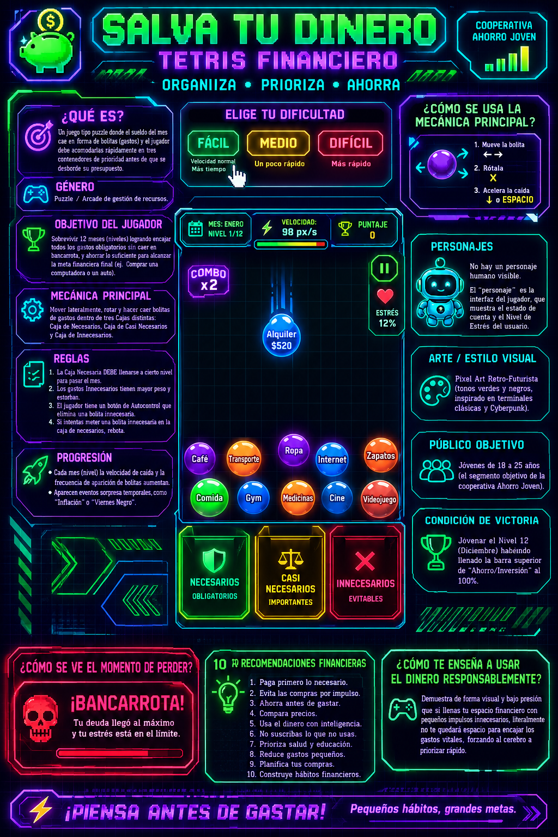
Etapa 3. Producción del prototipo alineada al GDD
Actividad: Redactar un prompt para una IA de texto que use directamente el concepto, la mecánica principal, las reglas y las condiciones de victoria y derrota escritas en su GDD, y usando la infografía como referencia visual.
Entregable: Juego funcional.
Etapa 4. Testeo y validación.
Actividades:
- Intercambiar el GDD, la infografía y el prototipo con otros dos equipos.
- El equipo receptor lee primero el GDD y la infografía
- Juega el prototipo
- Completa la tabla de validación comparando si el juego construido cumple exactamente lo que el GDD prometía.
Entregable: Tabla de validación.
Criterio de validación | Cumple (Sí/No) | Observación
El prototipo funciona sin errores técnicos | Si
La mecánica jugada coincide con la descrita en el GDD | Si
El prototipo se ve/funciona como lo mostraba la infografía | Si
Se puede llegar a la condición de victoria descrita en el GDD | Si
Se puede llegar a la condición de derrota descrita en el GDD | Si
El juego enseña a usar el dinero responsablemente, como decía el GDD | Si
Sugerencia de mejora | Sonido y mas color

Criterios de evaluación
Criterio | Descripción | Porcentaje
Comprensión del GDD | Las Tablas 1, 2 y 3 muestran que el equipo entiende qué es un GDD, para qué sirve, y aplica correctamente sus componentes al ejemplo dado. | 25%
Construcción del GDD e infografía propios | El GDD está completo y coherente entre sus secciones; la infografía representa fielmente lo escrito en el GDD, sin agregar información nueva. | 25%
Producción alineada al GDD | El prototipo reflejan fielmente el concepto, mecánica, reglas y condiciones definidos en el GDD y la infografía. | 25%
Validación entre equipos | La tabla de validación evidencia haber comparado el prototipo contra el GDD y la infografía del otro equipo, no solo haber jugado el juego. | 25%
Total |  | 100%

